Приглашаем на праздничное мероприятие "Встреча весны"
15.03.2016
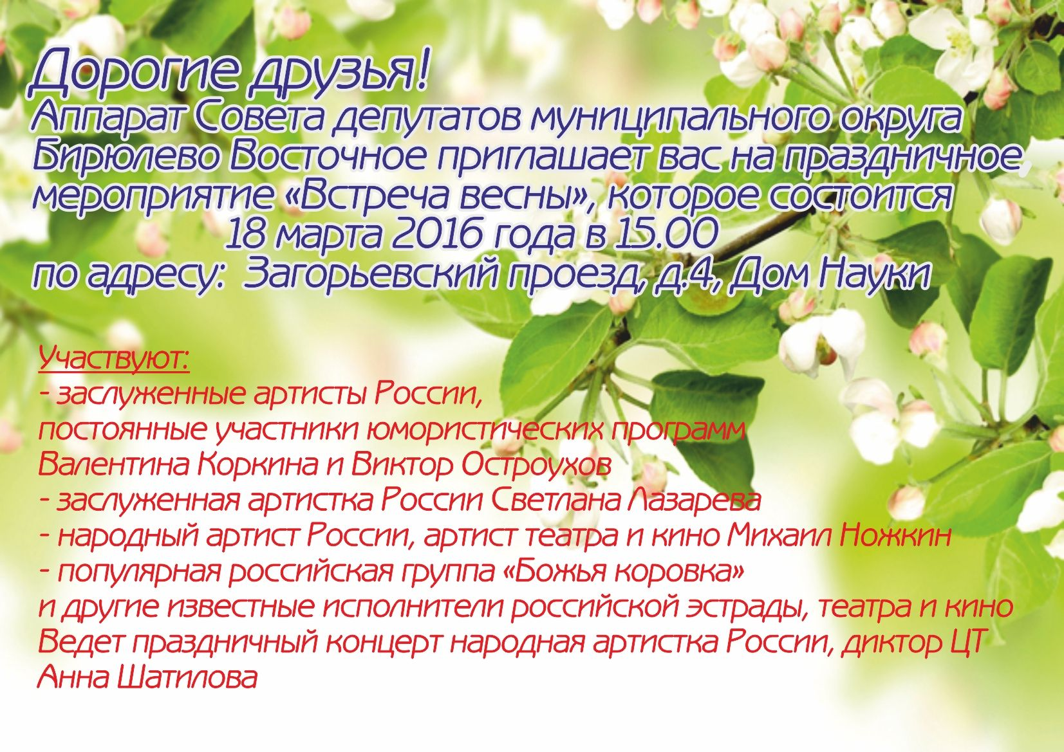

Адрес страницы: http://bv.mos.ru/social-sphere/detail/2596838.html
Управа района Бирюлево Восточное города Москвы

